Добрый день, обучающиеся гр.42. Продолжаем изучение темы: Центр тяжести сложной плоской фигуры. На двойном листке выполняем задание контрольной работы, приносим на следующую пару. Успехов! С ув. Мамонова Н.В.
Цель занятия: Закрепить навыки в нахождении координат центра тяжести сложных фигур.
Обеспечение:
- Методические указания
- Чертежные принадлежности, циркуль, калькулятор.
Задание:
- Выбрать данные для расчета и расчетную схему согласно своему варианту (табл. 3)
- Изобразить фигуру 1 по заданным размерам (рис. 3).
- Используя метод разбиения площадей, разбить данную фигуру на наименьшее количество более простых фигур и вычислить их площади и центры масс.
- Составить уравнения для нахождения координат центра тяжести всей фигуры и решить их.
- Выполнить те же действия для фигуры 2 (рис. 4).
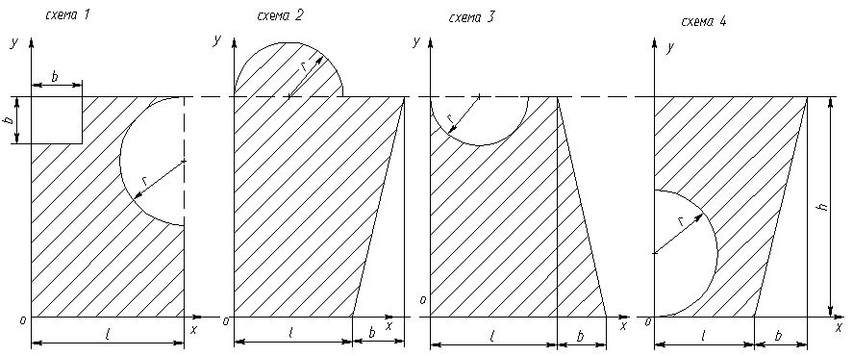
Рисунок 3 – Схемы фигуры 1 для расчета контрольной работы
Исходные данные:
Таблица 3. Данные для расчета практической работы №3
Варианты |  | 1 | 2 | 3 | 4 | 5 | 6 | 7 | 8 | 9 | 10
схемы |  | 1 | 2 | 3 | 4 | 1 | 2 | 3 | 4 | 1 | 2
Размеры, мм | b | 20 |  |  |  | 10 |  |  |  | 10
 | l | 60 |  |  |  | 50 |  |  |  | 50
 | h | 50 |  |  |  | 60 |  |  |  | 40
 | r | 10 |  |  |  | 20 |  |  |  | 15
 | a | 80 |  |  |  | 50 |  |  |  | 70
 | c | 80 |  |  |  | 70 |  |  |  | 50
 | d | 20 |  |  |  | 30 |  |  |  | 10
 | e | 15 |  |  |  | 30 |  |  |  | 25
 | f | 40 |  |  |  | 20 |  |  |  | 50

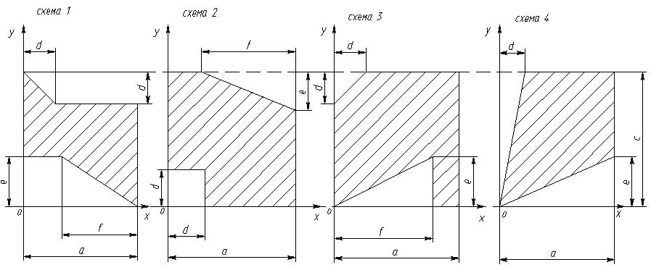
Рисунок 3 – Схемы фигуры 2 для расчета контрольной работы

